ФЕДЕРАЛЬНОЕ ГОСУДАРСТВЕННОЕ АВТОНОМНОЕ ОБРАЗОВАТЕЛЬНОЕ УЧРЕЖДЕНИЕ ВЫСШЕГО ОБРАЗОВАНИЯ
«НАЦИОНАЛЬНЫЙ ИССЛЕДОВАТЕЛЬСКИЙ УНИВЕРСИТЕТ ИТМО»

Отчёт по лабораторной работе № 8
«Графовые алгоритмы»

Выполнил работу
Бессонов Александр
Академическая группа №J3112
Принято
Ассистент, Дунаев Максим

Санкт-Петербург
2024

1. Введение
Целью данной лабораторной работы является изучение и практическая реализация алгоритмов поиска кратчайшего пути в графах. Эти алгоритмы находят широкое применение в самых различных областях, включая навигационные системы, анализ социальных сетей, логистику и планирование маршрутов, а также в решении задач искусственного интеллекта.
Задачи:
- Исследовать принципы работы и особенности следующих алгоритмов поиска:
  - Поиск в ширину (BFS): применяется для нахождения кратчайшего пути в невзвешенных графах и широко используется в задачах поиска маршрутов.
  - Поиск в глубину (DFS): эффективен для задач, связанных с обходом графов и деревьев, включая определение связности и поиск всех возможных путей.
  - Алгоритм Дейкстры: оптимальное решение для нахождения кратчайшего пути во взвешенных графах с неотрицательными весами рёбер.
- Реализовать указанные алгоритмы на языке программирования C++ с учётом современных подходов к оптимизации.
- Провести сравнительный анализ производительности и эффективности алгоритмов.
- Определить преимущества и ограничения каждого алгоритма.

Данная лабораторная работа способствует углублению знаний о структурах данных, таких как графы, а также о методах их обработки и оптимизации. Она позволяет не только освоить теоретические аспекты, но и получить практические навыки в реализации эффективных алгоритмов. Полученные знания могут быть полезны для решения широкого круга задач в области компьютерных наук, искусственного интеллекта и анализа данных.

2. Алгоритм BFS (поиск в ширину)

Описание
Алгоритм BFS используется для поиска кратчайшего пути в графе (в невзвешенном случае). Работает, начиная с заданного стартового узла, поочередно обходя соседние узлы, пока не будет найден целевой узел или не будут обработаны все достижимые узлы.

Асимптотика:
- Временная сложность: O(V + E), где V — количество узлов, E — количество рёбер.
  - Каждый узел посещается не более одного раза.
  - Каждое ребро обрабатывается один раз.
- Память: O(V + E), так как требуется хранение всех узлов и рёбер в памяти.

Память:
- Очередь (std::queue): хранит максимум O(V) узлов (узлы одного уровня).
- Карта предков (std::unordered_map): содержит O(V) записей для восстановления пути.
- Граф (Graph): хранит всю структуру графа — O(V + E).
- Путь (std::vector<Node>): содержит O(L) узлов, где L — длина пути.

Обоснование сложных структур:
- std::unordered_map: обеспечивает O(1) доступ к данным, что ускоряет проверки посещенных узлов.
- std::queue: используется для эффективного управления порядком обработки узлов (FIFO).
- std::reverse: позволяет реверсировать путь для удобного вывода от стартового до целевого узла.

Преимущества и недостатки:

Преимущества | Недостатки
Находит кратчайший путь в невзвешенных графах. | Потребляет больше памяти из-за хранения узлов текущего уровня.
Гарантирует, что все узлы будут обработаны на одном уровне перед переходом на следующий. | Неэффективен для графов с большой глубиной.
Простота реализации с использованием очереди. | Не подходит для взвешенных графов.
Таблица №1: Преимущества и недостатки алгоритма BFS

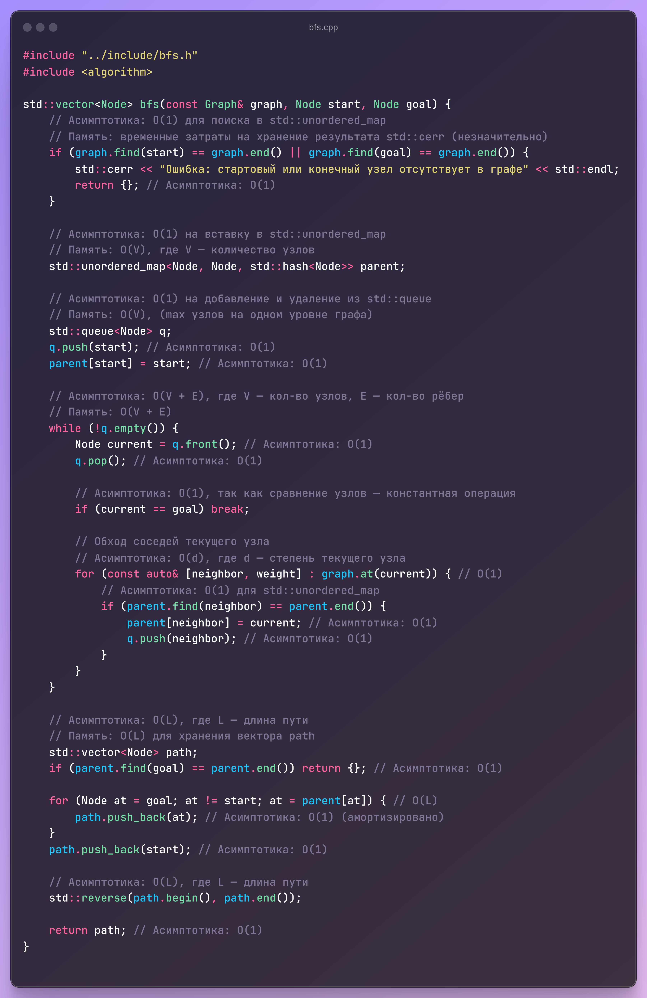
Листинг №1: Алгоритм BFS

3. Алгоритм DFS (поиск в глубину)

3. Алгоритм DFS (поиск в глубину)

Описан
Алгоритм DFS используется для поиска пути в графе, начиная с заданного узла и углубляясь в каждую ветвь до её конца, прежде чем перейти к следующей ветви. Он особенно полезен для поиска путей в деревьях и графах.

Асимптотика:
- Временная сложность: O(V + E), где V — количество узлов, E — количество рёбер.
  - Каждый узел и каждое ребро посещаются не более одного раза.
- Память: O(V + E).

Память:
- Стек (std::stack): хранит максимум O(V) узлов (глубина графа).
- Карта предков (std::unordered_map): содержит O(V) записей для восстановления пути.
- Граф (Graph): занимает O(V + E).
- Путь (std::vector<Node>): содержит O(L) узлов, где L — длина пути.

Обоснование сложных структур:
- std::unordered_map: используется для хранения предков с O(1) доступом.
- std::stack: обеспечивает LIFO-поведение для обхода узлов в глубину.
- std::reverse: используется для реверсирования пути перед выводом.

Преимущества и недостатки:

Преимущества | Недостатки
Низкое потребление памяти для графов с небольшой глубиной. | Не гарантирует нахождение кратчайшего пути.
Эффективен для поиска путей в глубинных структурах. | Может зациклиться в циклических графах без проверки посещения.
Простая реализация с помощью рекурсии или стека. | Риск переполнения стека в очень глубоких графах.
Таблица №2: Преимущества и недостатки алгоритма DFS

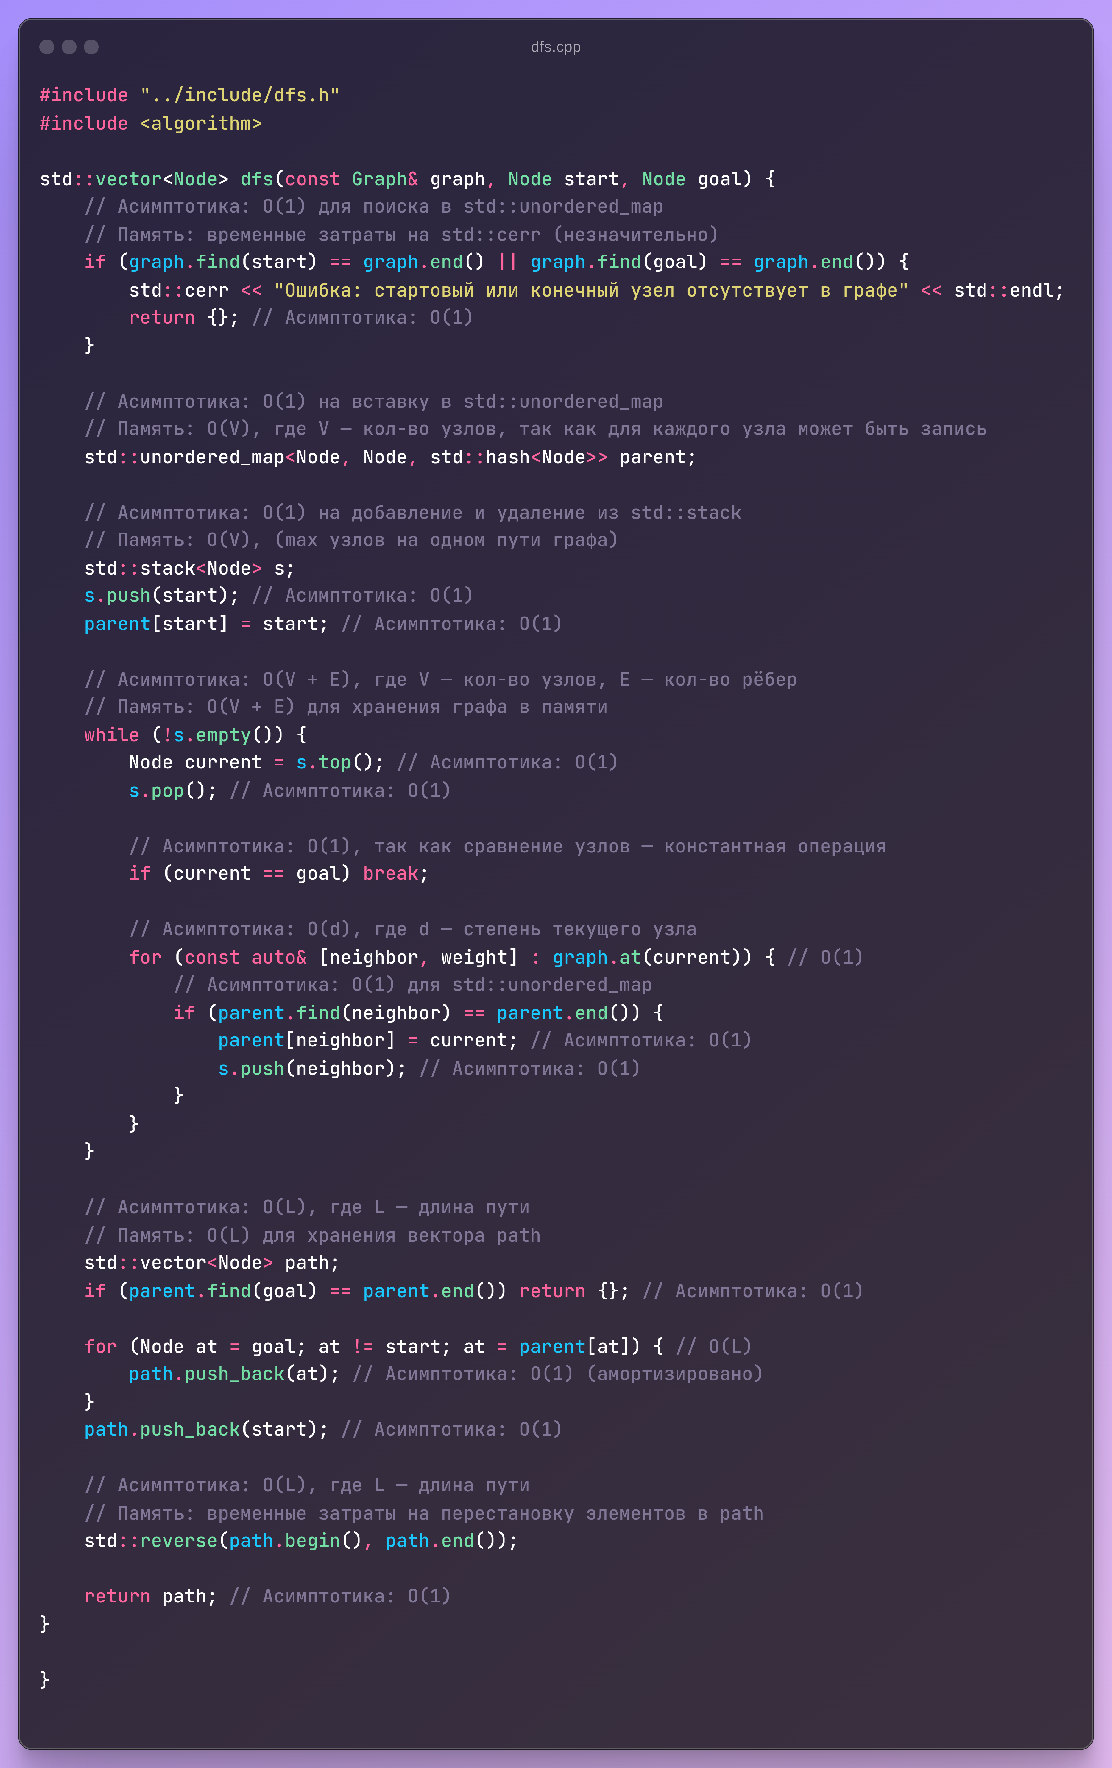
Листинг №2: Алгоритм DFS

4. Алгоритм Дейкстры

Описание
Алгоритм Дейкстры используется для поиска кратчайшего пути в графах с неотрицательными весами рёбер. Он работает, начиная с заданного стартового узла, постепенно обновляя минимальные расстояния до всех остальных узлов.

Асимптотика:
- Временная сложность: O((V + E) log V), где V — количество узлов, E — количество рёбер.
  - Каждое ребро обрабатывается один раз.
  - Использование очереди с приоритетом добавляет логарифмический множитель.
- Память: O(V + E).

Память:
- Карта расстояний (std::unordered_map): хранит O(V) записей для всех узлов.
- Карта предков (std::unordered_map): используется для восстановления пути, занимает O(V).
- Очередь с приоритетом (std::priority_queue): хранит максимум O(V) элементов.
- Граф (Graph): занимает O(V + E).
- Путь (std::vector<Node>): содержит O(L) узлов, где L — длина пути.

Обоснование сложных структур:
- std::unordered_map: обеспечивает O(1) доступ к данным для расстояний и предков.
- Очередь с приоритетом (std::priority_queue): позволяет эффективно выбирать узел с минимальным текущим расстоянием за O(log V).
- std::reverse: используется для реверсирования пути перед выводом.

Преимущества и недостатки:

Преимущества | Недостатки
Гарантирует нахождение кратчайшего пути в графах с неотрицательными весами. | Не работает с отрицательными весами рёбер.
Оптимален для взвешенных графов при использовании очереди с приоритетом. | Сложность реализации выше, чем у BFS и DFS.
Применим как для ориентированных, так и для неориентированных графов. | Высокое потребление памяти для графов с большим количеством узлов.
Таблица №3: Преимущества и недостатки алгоритма Дейкстры

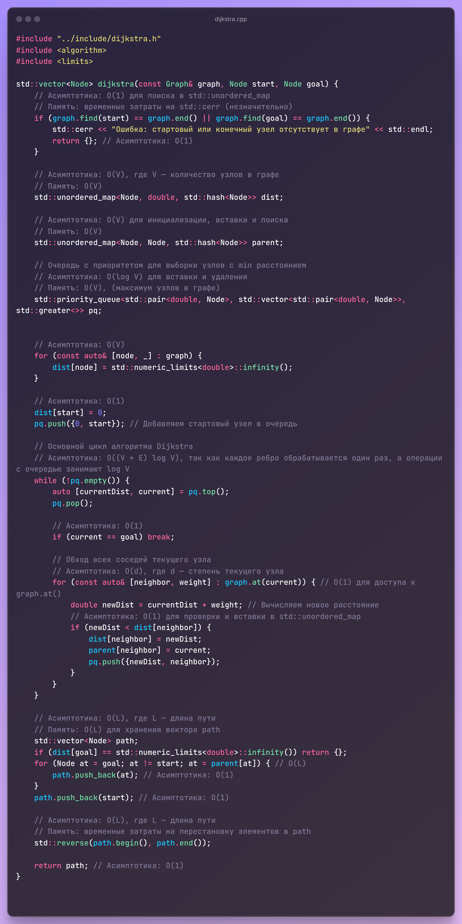
Листинг №3: Алгоритм Дейкстры

5. Сравнительный анализ асимптотики и памяти:
Алгоритмы поиска кратчайшего пути (BFS, DFS и Дейкстра) имеют разную временную сложность, затраты памяти и области применения. Каждый из них оптимален для определённых типов графов и задач.
Алгоритм | Временная сложность | Память | Применение
BFS | O(V + E) | O(V + E) | Невзвешенные графы
DFS | O(V + E) | O(V + E) | Деревья, поиск в глубину
Дейкстра | O((V + E) log V) | O(V + E) | Взвешенные графы с положительными весами
Таблица №4: Анализ алгоритвом
Выбор подходящего алгоритма зависит от структуры графа, типа задачи и ограничений на ресурсы (время и память). BFS и DFS полезны для обхода графов, тогда как Дейкстра предназначен для задач оптимизации в взвешенных графах. Для достижения максимальной эффективности важно учитывать не только асимптотику, но и реальное потребление памяти и вычислительных ресурсов.

6. Тестирование
В результате выполнения тестов на корректность алгоритмов (BFS, DFS, Дейкстра) были получены следующие результаты:
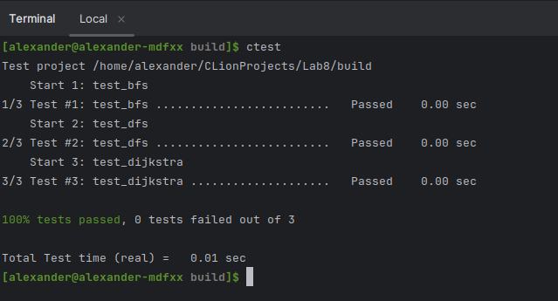
Снимок экрана №1

Все тесты завершились успешно, и ни одного сбоя не было обнаружено.

Результаты работы алгоритмов:
Для проверки производительности и эффективности алгоритмов был использован заранее подготовленный граф, представляющий различные узлы и связи между ними. Алгоритмы запускались для поиска пути между заданными узлами. Ниже приведены результаты работы каждого алгоритма.

Результаты BFS:
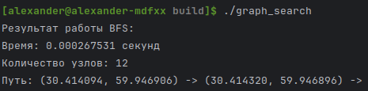

Снимок экрана №2(Путь обрезан из-за большого количества узлов.)

Результаты DFS:
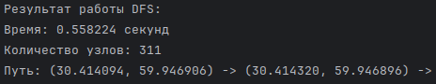

Снимок экрана №3(Путь обрезан из-за большого количества узлов.)

Результаты Dijkstra:
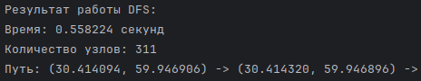

Снимок экрана №4(Путь обрезан из-за большого количества узлов.)

7. Вывод
На основании проведённого тестирования можно сделать следующие выводы:
- Все три алгоритма (BFS, DFS, Дейкстра) успешно справились с задачей поиска пути в графе.
- BFS показал наименьшее время выполнения для данной задачи.
- DFS обработал большое количество узлов, так как глубина поиска не ограничена и он не оптимален для задач поиска кратчайшего пути.
- Алгоритм Дейкстры обеспечил точное нахождение кратчайшего пути для взвешенного графа, но его время выполнения выше, чем у BFS из-за необходимости работы с очередью с приоритетом.

